ข่าวประจำวันพฤหัสบดีที่ 5 มกราคม พ.ศ.2560 หน้าที่ 7
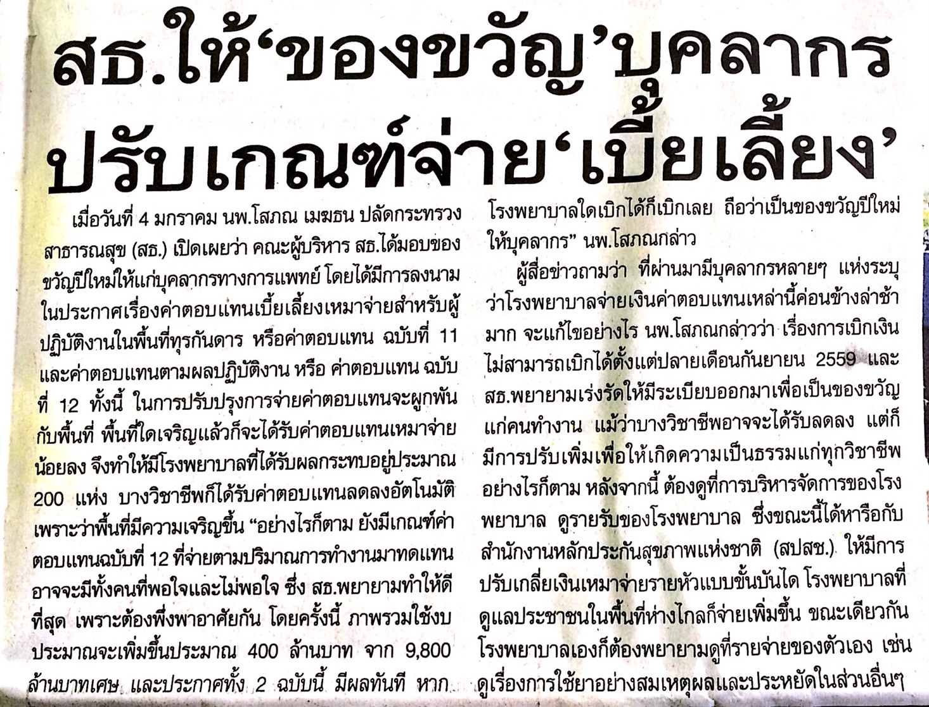

ข่าวประจำวันพฤหัสบดีที่ 5 มกราคม พ.ศ.2560 หน้าที่ 2
